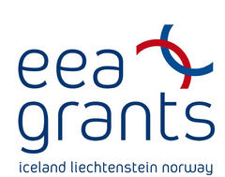
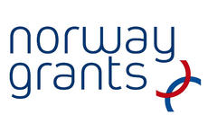

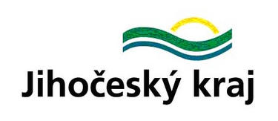

Supported by a grant from Iceland, Liechtenstein and Norway through the EEA Financial Mechanism and the Norwegian Financial Mechanism and South Bohemia Region
Podpořeno Programem financovaným z prostředků Islandu, Lichtenštejnska a Norska v rámci Finančního mechanismu EHP a Norského finančního mechanismu a Jihočeským krajem

Školka snů v obci Jílovice
Celkový rozpočet projektu | 374 290,-
Z toho:
Příspěvek EHP / Norsko / | 270 425,-
Příspěvek z rozpočtu Jihočeského kraje | 47 722,-
Příspěvek OÚ Jílovice | 56 143
Období realizace | 1. 1. 2008 – 31. 7. 2008

